

**Instituto Politecnico Nacional**

**ESCOM “ESCUELA SUPERIOR DE CÓMPUTO”**

*REDES DE COMPUTADORAS*

*PRÁCTICA 6: RIP*

PROFE: Axel Moreno Cervantes

ALUMMNOS: Rojas Alvarado Luis Enrique

Miranda Sandoval Mario Alberto

GRUPO: 2CM10

**INTRODUCCIÓN**

El Protocolo de Información de Encaminamiento, Routing Information Protocol (RIP), es un [protocolo de puerta de enlace interna](https://es.wikipedia.org/wiki/Interior_Gateway_Protocol)o interior (Interior Gateway Protocol, IGP) utilizado por los [routers](https://es.wikipedia.org/wiki/Routers" \o "Routers) o encaminadores para intercambiar información acerca de redes del [Internet Protocol](https://es.wikipedia.org/wiki/Internet_Protocol) (IP) a las que se encuentran conectados. Su algoritmo de encaminamiento está basado en el [vector de distancia](https://es.wikipedia.org/wiki/Vector_de_distancias), ya que calcula la métrica o ruta más corta posible hasta el destino a partir del número de "saltos" o equipos intermedios que los paquetes IP deben atravesar.

El límite máximo de saltos en RIP es de 15, de forma que al llegar a 16 se considera una ruta como inalcanzable o no deseable. A diferencia de otros protocolos, RIP es un protocolo libre, es decir, que puede ser usado por diferentes routers y no únicamente por un solo propietario con uno como es el caso de EIGRP que es de Cisco Systems.

**DESARROLLO**

Para el desarrollo de esta práctica primero se armo toda la topología, posteriormente se configuro primero el enrutamiento estático de cada router, entonces después se prosiguió a configurar el protocolo RIP, un paso importante para que está práctica salga exitosa, es el hecho de configurar de manera correcta la Gateway, una vez hecho esto solo se paso a probar con los pings y el comando tracert.

**PRUEBAS**

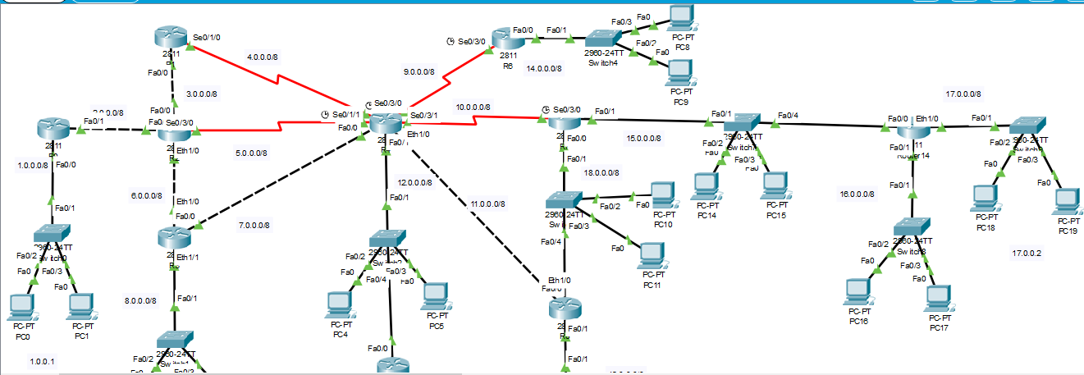

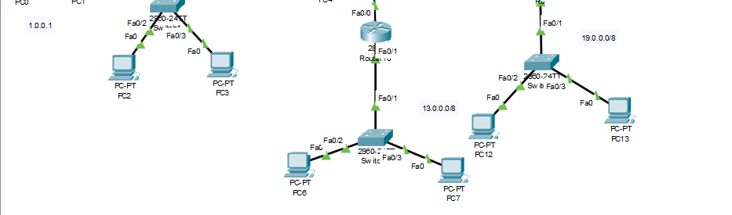

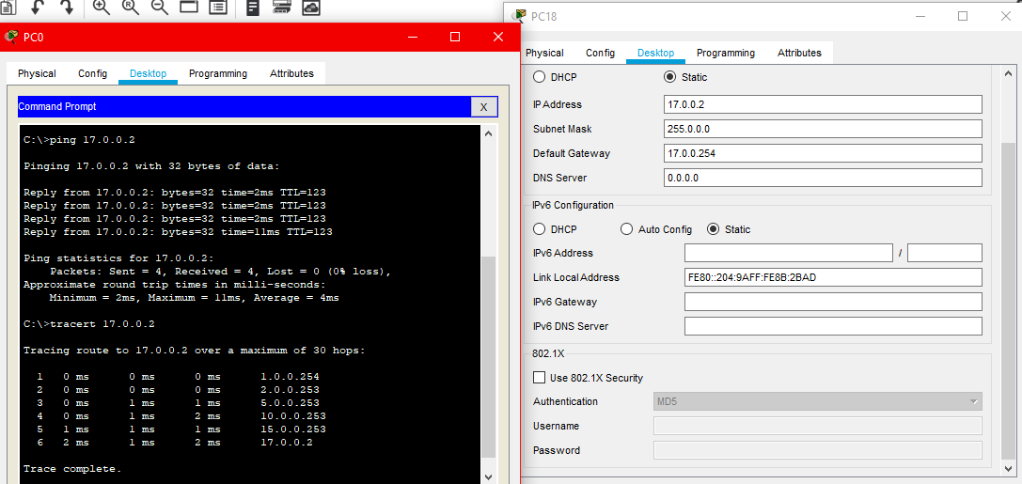

**POSIBLES MEJORAS**

No se encontraron posibles mejoras por ahora.

**CONCLUSIONES**

* Rojas Alvarado Luis Enrique

En ésta práctica pudimos observar el comportamiento del enrutamiento dinámico, primero configurando todos los routers de manera estática y posteriormente con los comandos necesarios para configurar el enrutamiento dinámico RIP sin olvidar configurar en el Gateway para que al hacer ping de una máquina a otra pueda acceder por el switch que le indiquemos. Si hacemos el comando s hip route podemos observar que el router seleccionado se traca una ruta hasta llegar a él viendo en esa parte los routers que están conectados por el RIP.

* Miranda Sandoval Mario A.

Acerca de está práctica observamos el funcionamiento del enrutamiento dinámico, que permite que los routers actualicen su tabla de enrutamiento, para esto fue necesario configurar todos los routers de manera estática, posteriormente se configuro el RIP y el Gateway de manera correcta para después hacer los pings y checar que estas estén correctas.